P&ID - UHDE

NOTAS DEL USUARIO

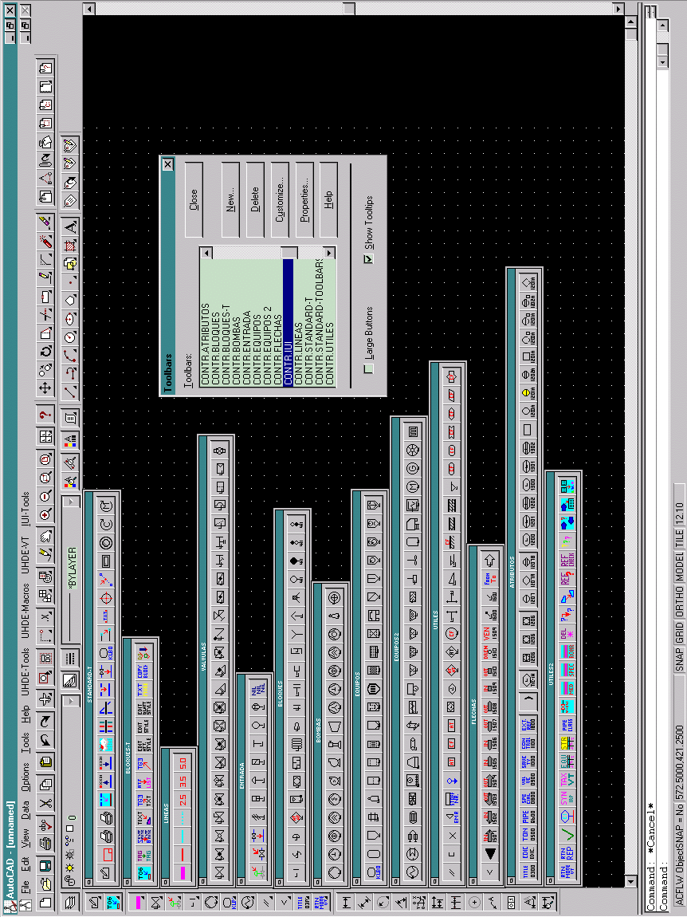
1.- INICIO ACAD-UHDE

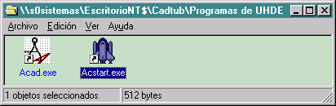
SELECCIONAR "PROGRAMAS DE UHDE" - ACSTART ↵

1.- LOCAL - EN LOCAL - C:\DAT\VTFLW\19046\... SIEMPRE TRABAJAREMOS ASÍ

2.- NETWORK - EN RED - "S:\DAT\VTFLW\19046\...
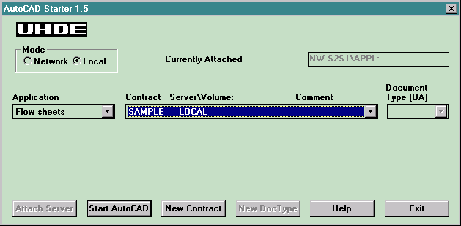
S: → \\NW-S2S1\APPL

- NEW CONTRACT - Nº DE PROYECTO (19046) Y ADD
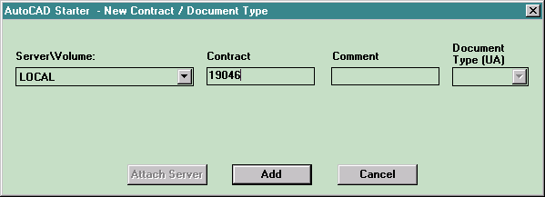
- START AUTOCAD
- Cuando creamos un contrato nuevo "PROY" (19046) en programa de UHDE crea una estructura de la siguiente forma:

C:\ DIRECTORIO RAIZ

DAT DIRECTORIO ORIGEN

VTFLW DIRECTORIO DE APLICACIONES DE DIAGR.

(19046)
(PROY) CONTRATO

DAT DATOS IMPORTADOS (S. CHECK)

DRG DIBUJOS EN PROCESO

MEN MENUS Y BOTONES (*.BMP) DEL CONTR.

SUP PROGRAMA DE APLICACIÓN (*.LSP)

SXC DEFINICIONES PARA EL S. CHECK

SYM SÍMBOLOS DEL CONTRATO (BLOQUES)

- Si se trata de un contrato con UHDE, trabajar directamente, copiando el directorio SXC de otro contrato de UHDE
Sxtriui.INI → DEF.PARA INTECSA (Atributos, válvulas, ...)

- Si se trata de un contrato de INTECSA, para acceder a la personalización, y previa creación del nuevo contrato, deberemos copiar los directorios de la red (Men, Sup, Sys, Sxc), sobre los ya existentes en nuestro P.C.: “C:\DAT\VTFLW\(PROY)\*.“.

- Si es Inicio del proy., Copiar del: F:\T\PID-UHDE
- Si es incorporación a un proy. iniciado, Copiar del: F:\P\(PROY)\CONFIG

MEN

SUP

SYS Con esto conseguimos una personaliza-
ción específica para el proyecto.
SXC

2.- VARIABLES Y PROCEDIMIENTOS DE DIBUJO

- GRID 10.
- SNAP 2,5 y 1,25 solo en casos excepcionales.
- Pto. (0,0) Situado en la esquina inferior Izq. del formato.
- Símbolos Ver Anexo - Colocarlo en múltiplo de 2,5
- Color By Layer/y Block (Debe ser así o problema al Plotear)
- Capa Ver anexo
- Tipo de línea By Layer/By Block
- Estilo de Texto Romans

3.- PLOTER

El nombre de la capa está creado de tal forma, que el 6º y 7º dígito del nombre nos define el grosor de la misma.
El programa lisp de Uhde “UHPLT” es el que se utiliza para plotear. -> IUIPLOT
Este programa llama a otro programa lisp ”UHPLOT”, que justo antes de llevar a cabo el ploteo, interpreta la tabla de capas, y:

- Cambia los colores.
- Oculta las capas que no nos valen (*RIHI?18*).
- Prepara el plano de acuerdo con las necesidades del proyecto a la hora de plotear.

Entonces el programa vuelve a llamar al “UHPLOT”, que activa las capas ocultas y devuelve al diagrama sus colores originales (Proceso automático).

El color debe estar situado como “BYLAYER” o “BYBLOCK” para que este sistema funcione correctamente.

6º y 7º D. | GROSOR EN MM |  | COLOR Nº | COLOR | UHPLT.LSP  Al plotear lo que se encuentra en las capas *RIHI?18*, se debe ocultar.  (Pto. Inserción, atrib. no necesarios en el dibujo).
18 | 0.18 | 0.1 | 1 | ROJO
25 | 0.25 | 0.15 | 3 | AMARILLO
35 | 0.35 | 0.2 | 3 | VERDE
50 | 0.5 | 0.3 | 4 | CIANO
70 | 0.7 | 0.35 | 5 | AZUL
10 | 1.0 | 0.7 | 6 | MAGENTA
? | 0.18 | 0.6 | 7 | BLANCO
? | 0.2 | 0.2 | 8 | GRIS
UHDE IUI

UHPLT.LSP-> Aquí se encuentra la tabla para asignación de grosores.

4.- CLASIFICACIÓN DE BLOQUES

INFORMACIÓN | CLASIFICACIÓN | NOMBRES DEL BLOQUE
SELLO (TITLE BLOCK) | 03 | AG.03 nnnn
EQUIPO (TON) | 05 | AG.05 nnnn
TIPO DE LÍNEA | 06 | AG 06 nnnn
VÁLVULAS | 09 | AG.09 nnnn

5.- TÉCNICA DEL Nº DE REFERENCIA (Jerarquía)

Con el sistema de Uhde la siguiente información se debe de introducir por medio de “Bloques con Atributos”:
- Title Block data – Sello (drawing number, etc.) -> se inserta Automáticamente.
- Equipment designations – Nombres de Equipos.
- Pipeline designations – Números de Líneas.
- Loops (Lazos) – Lazos de Instrumentación.
- Valve designations – Válvulas.
- Entry and exit arrows – Flechas de Entrada y Salida.
- Pipeline delimiters – Delimitadores -> sistema Automático.

- etc.

- Los Equipos y las Tuberías tienen asignados unos n^{os} de referencia secuenciales

Todos los componentes asociados a éstos (válvulas, instrumentos, entradas, salidas, delimitadores, etc.) deben llevar el nº de ref. del elemento al que están asociados, como un Número de Referencia Subordinado.

Por razones Prácticas, los números de referencia se han dividido en áreas:

- 1 - 400 TUBERÍAS.
- 501 - 600 EQUIPOS.
- 701 - 900 INSTRUMENTOS (MEASURING POINTS) "LOOPS".

- Los números de referencia salvo en el caso de los lazos (LOOPS) que se ponen automáticamente, se deberán poner a mano, no teniendo que ser necesariamente secuencial, aunque sí recomendable.

- Para el chequeo de los n^{os} de referencia utilizados y ver el siguiente libre, utilizar "UHREFLST.LSP"
6.- LAZOS

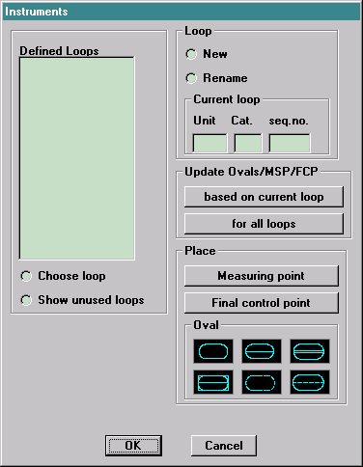
La aplicación de LAZOS comprende las siguientes funciones:

- Creación de un Lazo.

- Colocación de instrumentos.

- Localizar y Borrar instrumentos que ya no se utilizan.

- Renombrar Lazos de instrumentos.

- Seleccionar un lazo en pantalla.

7.- SYNTAX CHECK

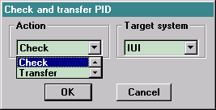
1.- Action
- CHECK →Chequeo de errores (Key).
- TRANSFER →Crea fichero con los datos obtenidos del P&I (..\DAT\ nº de Plano.IUX).
- MODIFY →Modificaciones en el fichero para la extracción de datos, solo máquina líder(..\SXC\Sxtriui.ini.).

8.- RECOMENDACIONES GENERALES

1.- El fichero de extracción “Nº de plano”.iux, se abrirá con el NOTEPAD:
Fuente = Courier New, Altura de texto = 8
2.- Sería interesante pasar el syntax check, con bastante frecuencia, puesto que es más sencillo arreglar unos pocos errores que un montón de ellos.

ANEXOS

ATTRIBUTE DETAILS IUI

(AGO300) TITLE BLOCK DESIGNATION

TAG | PROMPT | DAFAULT  VALUE | MAX. WIDHT | TEXT HEIGHT | LAYER
T@ 3 | CAD-Drawing-Rev.? | 00 | 2 | 16/4 | UARAT 25/UARAT 35
T@ 5 | IUI-Drawing-No? | 892-X- | 11 | 4 | UARAT 35
T@ 6 | DATE? |  | 8 | 2,4 | UARAT 25
T@ 8 | CONTRACT Nº? | 14080 | 5 | 2,4 | UARAT 35
T@ 9 | TITLE 1? | P&I Diagrm | 25 | 4 | UARAT 35
T@ 10 | TITLE 2? |  | 25 | 4 | UARAT 35
T@ 11 | TITLE 3? |  | 25 | 4 | UARAT 35
T@ 13 | CAD-Drawing Name? |  | 20 | 1,6 | UARAT 25
T@ 20 | VT-Drawing-Date? |  | 8 | 1,6 | UARAT 25
T@ 21 | VT-Drawing-Name? | RMG | 6 | 1,6 | UARAT 25
T@ 23 | VT-Check-Name? |  | 6 | 1,6 | UARAT 25
T@ 25 | VT-Appr Name 1? |  | 6 | 1,6 | UARAT 25
T@ 26 | VT-Appr Name 2? |  | 6 | 1,6 | UARAT 25
T@ 31 | Project nº? | 892BB | 4 | 2,4 | UARAT 35
T@ 32 | Plant? | Reconv. Cicle | 20 | 2,4 | UARAT 35
T@ 33 | Location? | Ref. La Rábida | 20 | 2,4 | UARAT 35
T@ 34 | Count? | X | 1 | 4,0 | UARAT 35
T@ 35 | Scale? | - | 8 | 2,4 | UARAT 35

(AGO500) EQUIPMENT DISIGNATION

TAG | PROMPT | DEFAULT  VALUE | MAX  WIDTH | TEXT  HEIGHT | LAYER
T@ 1 | Ref.Nº (501-600)? |  | 3 | 1,8 | RIHIP18
T@ 4 | Equipment Design? |  | 10 | 5,0 | RIEQT50
T@ 5 | Unit? |  | 2 | 1,8 | RIHIP18
502_{L} DS-5476
50

(AGO600) PIPELINE DISIGNATION

TAG | PROMPT | DEFAULT  VALUE | MAX  WIDTH | TEXT  HEIGHT | LAYER
T@ 1 | Ref.Nº ?(1-400) |  | 3 | 1,8 | RIHIP18
T@ 2 | Nominal SIZE? |  | 4 | 2,5 | RIPIT 25
T@ 3 | FLUID? |  | 3 | 2,5 | RIPIT 25
T@ 4 | LINE Nº? |  | 5 | 2,5 | RIPIT 25
T@ 6 | PIPING CLASS? |  | 5 | 2,5 | RIPIT 25
T@ 7 | INSULATION TYPE? |  | 3 | 2,5 | RIPIT 25
T@ 8 | INSULATION THICKNESS? |  | 3 | 2,5 | RIPIT 25
T@ 11 | TRACING? |  | 3 | 2,5 | RIPIT 25
T@ 9 | LOCKING-YES? |  | 1 | 1,8 | RIHIP18

2" - P - 4587-A3C-H-80

(AGO800) SPECIAL PART ITEM DESIGNATION

TAG | PROMPT | DEFAULT  VALUE | MAX  WIDTH | TEXT  HEIGHT | LAYER
T@ 1 | Ref.Nº ?(1-400) |  | 3 | 1,8 | RIHIP18
T@ 2 | Nominal SIZE-LARGE? |  | 4 | 2,5 | RIVAT 25
T@ 5 | Nominal SIZE-LARGE? |  | 4 | 2,5 | RIVAT 25
T@ 3 | PART Nº |  | 6 | 2,5 | RIVAT 25
T@ 4 | PIPE CLASS? |  | 6 | 1,8 | RIHII 18

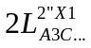

(AGO900) VALVE DESIGNATION

TAG | PROMPT | DEFAULT  VALUE | MAX  WIDTH | TEXT  HEIGHT | LAYER
T@ 1 | Ref.No pipe? |  | 3 | 1,8 | RIHIP18
T@ 2 | SIZE? |  | 4 | 2,5 | RIVAT 25
T@ 4 | PIPING CLASS? |  | 6 | 1,8 | RIHII 18
T@ 5 | SHORT CODE? |  | 4 | 1,8 | RIHII 18

(AGO1000) SAVETY VALVE DESIGNATION

TAG | PROMPT | DEFAULT  VALUE | MAX  WIDTH | TEXT  HEIGHT | LAYER
T@ 1 | Ref.No pipe? |  | 3 | 1,8 | RIHIP18
T@ 2 | SIZE ENTRY? |  | 4 | 2,5 | RIVAT 25
T@ 3 | SIZE EXIT? |  | 4 | 2,5 | RIVAT 25
T@ 4 | PART No? | TEXTNNN | 7 | 1,8 | RIHII 18

(AGO1100) CONTROL VALVE DESIGNATION

TAG | PROMPT | DEFAULT  VALUE | MAX  WIDTH | TEXT  HEIGHT | LAYER
T@ 1 | Ref.No pipe? |  | 3 | 1,8 | RIHIP18
T@ 2 | SIZE ? |  | 4 | 2,5 | RIVAT 25
T@ 3 | PART No? | TEXTNNN | 6 | 1,8 | RIHII 18
T@ 4 | PIPING CLASS? |  | 6 | 1,8 | RIHII 18

(AGO1200) INSTRUMENT DESIGNATION, MEASURING POINT

TAG | PROMPT | DAFAULT  VALUE | MAX. WIDHT | TEXT HEIGHT | LAYER
T@ 1 | REF.No? (1-400/501/600) 701-900 |  | 3 | 16/4 | RIHIP18
T@ 6 | UNIT? |  | 2 | 1,8 | RIMST25
T@ 5 | FUNCTION? |  | 6 | 2,0 | RIMST25
T@ 4 | CATEGORY? |  | 6 | 2,0 | RIMST25
T@ 7 | SEQ. No? |  | 5 | 2,0 | RIMST25
T@ 9 | SUFFIX? |  | 1 | 2,0 | RIMST25
T@ 8 | LOCATION? |  | 3 | 2,0 | RIHIP18
T@ 11 | HIGH ALARM 1? |  | 3 | 1,8 | RIMST25
T@ 13 | HIGH ALARM 2? |  | 3 | 2,0 | RIMST25
T@ 15 | HIGH ALARM 3? |  | 3 | 2,0 | RIMST25
T@ 12 | LOW ALARM 1? |  | 3 | 2,0 | RIMST25
T@ 14 | LOW ALARM 2? |  | 3 | 2,0 | RIMST25
T@ 16 | LOW ALARM 3? |  | 3 | 2,0 | RIMST25

(AG2300) INSTRUMENT DESIGNATION, FINAL CONTROL ELEMENT

TAG | PROMPT | DAFAULT  VALUE | MAX. WIDHT | TEXT HEIGHT | LAYER
T@ 1 | REF.No. LOOP (701-900) |  | 3 | 1,8 | RIHIP18
T@ 2 | REF.No. PIPE/EQ.? |  | 3 | 1,8 | RIHIP18
T@ 6 | UNIT? |  | 2 | 2,0 | RIMST25
T@ 4 | CATEGORY? |  | 3 | 2,0 | RIMST25
T@ 5 | FUNCTION? |  | 6 | 2,0 | RIMST25
T@ 7 | SEQ. No? |  | 5 | 2,0 | RIMST25
T@ 9 | SUFFIX? |  | 1 | 2,0 | RIMST25
T@ 3 | ADJUST PIPE SIZE? |  | 4 | 1,8 | RIHIP18

(AG15...) ENTRY/EXIT. ARROW DESIGNATION

TAG | PROMPT | DAFAULT  VALUE | MAX. WIDHT | TEXT HEIGHT | LAYER
T@ 1 | REF.No. |  | 3 | 1,8 | RIHIP18
T@ 2 | IN/OUT |  | 3 | 1,8 | RIHIP18
T@ 5 | EQUIPMENT/PIPEL. |  | 15 | 2,5 | RISOT25
T@ 6 | SHEET |  | 15 | 2,5 | RISOT25

(AG16...) PIPELINE LIMIT DESIGNATION

TAG | PROMPT | DAFAULT  VALUE | MAX. WIDHT | TEXT HEIGHT | LAYER
T@ 1 | FROM? |  | 4 | 1,8 | RIHIP18
T@ 2 | TO? |  | 4 | 1,8 | RIHIP18

- Marcar principio y fin de cada línea de acuerdo con el sentido de flujo.

- En principio se utilizará siempre el "AG1600".

- El signo (-) del nº de referencia de una línea, sólo se indicará en los extremos de la propia línea.

